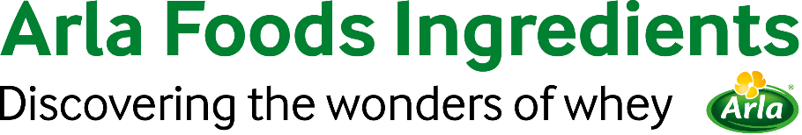

21 de março de 2023

COMUNICADO À IMPRENSA

Peptigen® IF-3080 é aprovado pela União Europeia para uso em fórmulas infantis

Peptigen® IF-3080, a proteína hidrolisada da Arla Foods Ingredients para fórmulas infantis, recebeu a aprovação final da União Europeia (UE).

Em fevereiro de 2022, a UE introduziu novos regulamentos que exigem a avaliação da segurança e adequação de todas as proteínas hidrolisadas usadas em fórmulas.

Logo em seguida, a Autoridade Europeia para a Segurança Alimentar (EFSA) publicou um parecer afirmando que o Peptigen® IF-3080 é seguro e adequado para uso em fórmulas infantis e de seguimento na UE. Foi uma das poucas proteínas hidrolisadas do leite a alcançar esse status.

Agora, o produto foi incluído no Regulamento Delegado (UE) 2016/7 da Comissão, a etapa final necessária para que seja usado em fórmulas infantis e de seguimento vendidas em toda a UE.

Anders Steen Jørgensen, Head of the Paediatric Business Unit, Arla Foods Ingredients, disse: “´É uma excelente notícia que Peptigen® IF-3080 tenha completado sua jornada para entrada no mercado na UE. A segurança e a qualidade são obviamente fundamentais na nutrição infantil e esta decisão reflete nosso compromisso absoluto com os mais elevados padrões possíveis. Acreditamos que ela beneficiará fabricantes no desenvolvimento de produtos inovadores, bem como no aumento da escolha de fórmulas de alta qualidade disponíveis aos pais.”

Para mais informações, entre em contato:
Steve Harman, Ingredient Communications
Tel: +44 (0)7538 118079 | Email: Steve@ingredientcommunications.com

Sobre a Arla Foods Ingredients
A Arla Foods Ingredients é a líder global em soluções de soro de leite com valor agregado. Descobrimos e fornecemos ingredientes derivados do soro do leite, oferecendo apoio à indústria alimentícia no desenvolvimento e processamento eficiente de alimentos mais naturais, funcionais e nutritivos. Nós trabalhamos em mercados globais em nutrição infantil, clínica, esportiva, alimentos saudáveis e outros alimentos e bebidas.

Cinco razões para nos escolher:
- Temos P&D em nosso DNA
- Oferecemos qualidade superior
- Somos seu parceiro de negócios de confiança
- Apoiamos a sustentabilidade
- Garantimos segurança em suprimento

A Arla Foods Ingredients é uma subsidiária 100% de propriedade da Arla Foods. Nossa matriz está localizada na Dinamarca.

LinkedIn
http://www.linkedin.com/company/arla-foods-ingredients

LinkedIn (América Latina)
https://www.linkedin.com/showcase/arla-foods-ingredients-latin-america/

LinkedIn (China)
https://www.linkedin.com/showcase/arla-foods-ingredients-china/

